1. **Peralatan pemroses data tapi bukan termasuk fasilitas pengiriman data disebut?**
2. **Interface**
3. **Media transmisi**
4. **Antena**
5. **Satelit**
6. Yang bukan termasuk karakteristik elektrik interface adalah
7. **Baik DTE maupun DCE harus menggunakan kode yang sama**
8. **menentukan rate data**
9. **menentukan jarak yang bisa dicapai**
10. **Connection Plugs**
11. 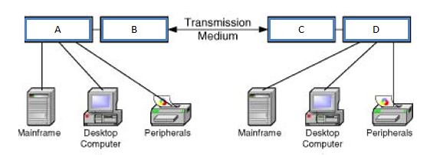

Pada gambar diatas manakah yang termasuk DTE?

* 1. A
  2. B
  3. AD
  4. BC

1. Pada gambar yang ada disoal No.3 diatas manakah yang termasuk DCE?
   1. A
   2. B
   3. AD
   4. BC
2. Fungsi pin ke 2 pada port DB-25 adalah untuk?
   1. Transmitted data
   2. Received data
   3. DTE Ready
   4. DCE Ready
3. Fungsi pin ke 3 pada port DB-25 adalah untuk?
   1. Transmitted data
   2. Received data
   3. DTE Ready
   4. DCE Ready
4. Menurut anda apakah teknologi GSM merupakan bagian dari ISDN?
   1. Tidak
   2. Ya
   3. Ada yang menjadi bagian dari ISDN ada juga yang tidak
   4. Sebgaian besar bagian dari ISDN
5. Jika suatu perkantoran kecil ingin mendapatkan kecepatan data 240kbps maka komposisi seperti apa yang harus disediakan oleh provider? (tanpa sinkronisasi dan frame)
   1. 2B + D
   2. 3B + 3D
   3. 4B + 2D
   4. 2H +4B
6. Komposisi mana yang cocok digunakan untuk user dengan kategori primary service?
   1. 23B+D
   2. 30B+D
   3. 3H0+D
   4. Semua pilihan benar
7. Manakah yang bukan termasuk costumer premises pada titik refrensi ISDN?
   1. TE1
   2. TE2
   3. NT1
   4. NT2